Lähdetään yhdessä Vantaan teatteriin
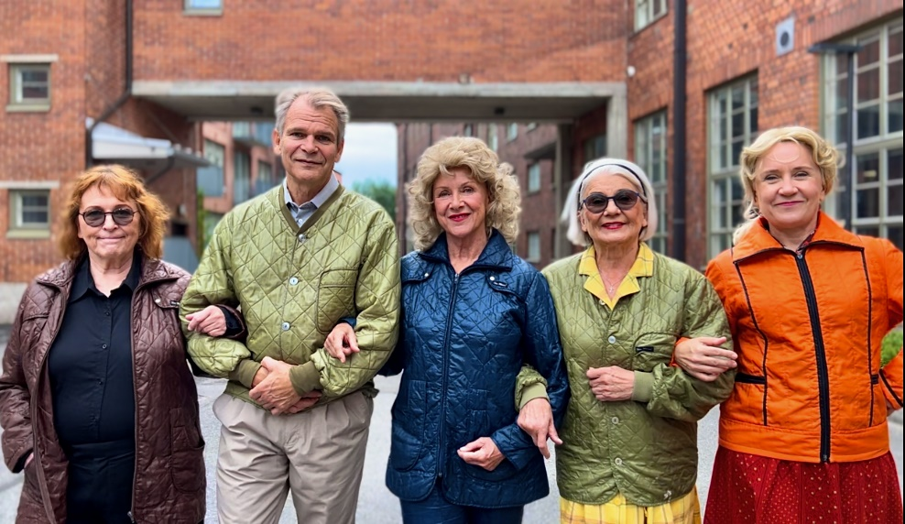
SILKKITEHTAAN NAISET 8.3.2025
KLO 14:00 VANTAAN TEATTERISSA
Musiikillinen sukellus Silkkitehtaan vaiheisiin.
Historiallisen materiaalin ja haastattelujen pohjalta syntyy esitys, jossa kutoutuvat yhteen tehtaan kehityskulku ja tehdaslaisten elämäntarinat. Vuonna 1934 perustetun Tikkurilan Silkkitehtaan tuotteet olivat maailmanlaajuisesti tunnettuja ja tehdas tarjosi elannon sadoille työntekijöille perheineen, monille koko työuransa ajan.
Näyttämölle sovitettuna tarinan loimilankoina soivat varta vasten teokseen sävelletyt upeat laulut.
Valloittavat näyttelijät: Ritva Oksanen, Anne Nielsen ja Teijo Eloranta
Teksti: Hanna Ryti
Ilmoittaudu 17.01.2025 mennessä, maksu viimeistään 24.01.2025. Lipun hinta 33 €.
Matkavastaavat:
soile.stenman@gmail.com
puhelin 0407374092
TAPANILAN ELÄKKEENSAAJIEN TILINUMERO ON FI33 1251 3000 0895 30.
MAKSA TÄMÄ TAPAHTUMA VIITTEELLÄ 8031. Tämä helpottaa maksujen tarkastamista.

